*КВН по сказкам*

Учитель: Илюшина Ольга Николаевна

**Цель**:

* обобщить знания по сказкам, развивать речь, умение работать в команде.
* развитие у учащихся мотивации к чтению на основе увлекательной игровой деятельности,
* умений сотрудничать при решении общих задач и творчески применять знания в новых ситуациях,
* развивать творческие способности детей.

**Описание игры:** игра проходит как викторина — четыре команды (названия придумывают ребята), отвечают на вопросы по очереди. Если команда не отвечает, то вопрос переходит другой команде.

***Оборудование:***

1) иллюстрации к сказкам для конкурса «собери иллюстрацию»;

2) карточки для расшифровки сказочных предложений

3) карточки со сказочной иллюстрацией для конкурса « найди 10 отличий».

4) Кроссворд

5) Презентация

1. **Вступительное слово**

- У нас сегодня очередной КВН. О чем пойдет речь, узнаете из стихотворения.

*Сказка по лесу идет,

Сказку за руку ведет,

Это что за хоровод?

Это сказок хоровод!

* Сказка умница и прелесть,

С нами рядышком живет,

Чтобы снова

Добрый злого победил!

* Ух, за мной и за тобой

Сказки бегают гурьбой!

Обожаемые сказки-

Слаще ягоды любой!

* В сказке солнышко горит,

Справедливость в ней царит!

Сказка умница и прелесть!

Ей повсюду путь открыт.

*Вступительное слово учителя:*

Ребята, конечно, вы все слушали и читали сказки. Вам их рассказывали мамы и бабушки, читали в детском саду и в школе, вы смотрели фильмы, снятые по сказкам. «Золушка» и «Дюймовочка», «Иванушка-дурачок», «Буратино», очень рано вошли в вашу жизнь и заставили вас радоваться их удачам и победам, переживать горести и беды.

На всех фольклорных произведениях независимо от того, где и когда они создавались, лежит печать единого стиля. Фольклор творится не письменно, а устно. Чтобы передавать от поколения к поколению песни, сказки, необходимы особые приемы и законы для их создания. Вспомните устойчивые обороты, эпитеты, сюжетные ходы в сказках. Фольклор корнями уходит в историю народа. И за долгие столетия чудесный ларец фольклора наполнился бесценными сокровищами.

Древние сказки и песни легли в основу сказок литературных. Сказки разных стран и народов и схожи между собой и различны. В них отразились мечты о счастье, вера в победу добра над злом.

Отправимся же в путешествие в страну сказок, в которой не обойтись и без загадок, пословиц, поговорок, потому что герои сказок обычно находчивы и красноречивы. Итак, путешествие начинается.

1. **Условия и правила игры**

Класс разделим на 4 команды. Вы должны выбрать капитана, название команды должно быть на сказочную тематику.

**Формирование команд.**

- Но сначала нам необходимо сформировать команды, выбрать капитанов и определиться с названием команд.

- Проведем жеребьевку. Каждый ученик класса вытянет из сказочного ларца прямоугольник. Если желтый, то вы в одной команде, а если красный, то вы в другой команде, если зеленый – в третьей, в синей- четвертая.

**Выбор капитанов**

- Команды, займите свои места! Вам минутку для совещания. Выберите, пожалуйста, капитана команды.

**Название команд**

- Капитанам команд посовещаться с командой и огласить название команды.

**Представление жюри.**

- Для успешного проведения любого соревнования, а также игры необходимо жюри.

- Мы попросим наших гостей, родителей занять места в жюри.

Оценивание конкурсов будет происходить по пятибалльной системе.

1. **Конкурсы**

***Разминка***

1. Какая рыба может исполнять желания? *(Щука.)*
2. Какой новый вид транспорта изобрел Емеля? *(Печку.)*
3. Кто сломал теремок? *(Медведь.)*
4. Кого в русских народных сказках называют кумушкой? *(Лису)*
5. Какая цифра чаще всего встречается в сказках? *(Три.)*
6. Что надо говорить, оказавшись перед избушкой Ба6ы-Яги? *( «Избушка, избушка, встань к лесу задом, ко мне передом».)*
7. На чем летает Баба-Яга? *(В ступе и на метле.)*
8. Какие птицы помогали Бабе-Яге? *(гуси-лебеди.)*
9. Кто сумел прогнать из заячьей лубяной избушки лису? *(Петух.)*
10. Что случилось, когда Василиса Премудрая стала плясать с костями в одном рукаве и вином в другом? *(Махнула левым рукавом — появилось озеро, махнула правым рукавом* — *поплыли по озеру белые лебеди.)*
11. Какие реки в сказках текут? *(Молочные.)*
12. Какой новый способ рыбалки изобрела лиса? *(На волчий хвост.)*
13. Без кого репку бы не вытянули? *(Без мышки.)*
14. Что может случиться, если на прогулке сестрицу не послушать?  
    *(Можно стать козленочком.)*
15. Кому удалось съесть колобка? *(Лисе.)*
16. В какой русской народной сказке есть слова: «Тепло ли тебе, девица, тепло ли тебе, красная?» *(«Морозко»)*

***Найди отличия в сказочной иллюстрации.***

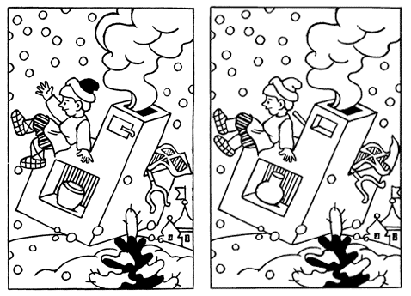

***конкурс магов-математиков***

*Решите сказочные задачи* (из книги *Остер Г.* Задачник. — М.: Росмэн, 1996).

1. Курочка Ряба снесла яичко, а мышка разбила. Тогда Ряба снесла еще три яичка. Мышка эти тоже разбила, Ряба поднатужилась и снесла еще пять, но бессовестная мышка расколотила и эти. Из скольких‚ яиц могли бы приготовить себе яичницу дед и баба, если бы не баловали свою мышку?
2. Василиса Премудрая и Змей Горыныч играли в шашки. Сначала Василиса съела у Горыныча три шашки, а потом Василиса съела у Горыныча две шашки. После следующего хода Василиса съела у Горыныча три шашки. Сколько всего шашек съела Василиса у Кощея Бессмертного?

***Угадайте, из какой сказки герои***

*(используется презентация)*

***Разгадайте анаграммы и угадайте героев сказок***

*По первым буквам предметов назовите автора этих сказок.*

**Аргед-** Герда,

**Тиксадол** – солдатик,

**Тукане-** утенок,

**Ассецнирп-** принцесса,

**Бойразница-** разбойница.

***Разгадывание кроссворда***

*(каждая команда получает кроссворд, на решение отводится 7 минут).*

***Соедините по числам картинку и найдите героя.***

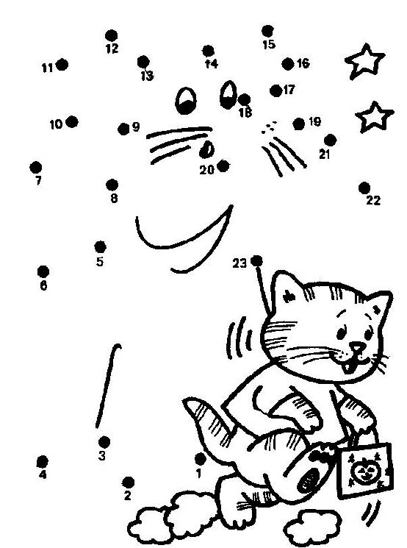

***Резервный конкурс***

Доскажи продолжение пословицы или поговорки (на листочке пишется только первая часть пословицы или поговорки).

После драки (кулаками не машут).

Любишь кататься (люби и саночки возить).

Делу время (потехе час).

Семь раз отмерь (один отрежь).

Ум — хорошо (а два — лучше).

Что написано пером (не вырубишь топором).

Слово не воробей: (вылетит — не воротишь).

Не зная броду (не суйся в воду).

***Конкурс: «Узнай по описанию»***

*( Конкурс капитанов)*

(капитаны читают противникам)

**Кто это?**

Он был самым добрым

Из всех докторов,

Хотел, чтобы каждый

Зверек был здоров.

Лечил все болезни:

Корь, свинку, бронхит-

Скажите скорее, кто он?

Была у злодея до пят борода.

В театре всех кукол он мучил всегда!

«Подайте мне плетку!»,- гремел его бас.

Скажите скорее, кто он?

И на мачеху стирала, и горох перебирала

По ночам при свечке. А спала у печки.

Хороша как солнышко, кто же это?

Маленькая девочка весело бежит

По тропинке к домику,

Что в лесу стоит.

Нужно этой девочке к бабушке скорей

Отнести корзиночку, посланную с ней.

***Конкурс: «Черный ящик»***

В ящике находится предметы, которые помогали сказочным персонажам:

*( вызывается по одному участнику от команды)*

Какие волшебные средства - предметы были у данных сказочных героев?

У солдата из сказки Андерсена (огниво)

У Буратино (золотой ключик)

У Снежной королевы (волшебное зеркало)

У Бабы-Яги (метла)

***Конкурс: «Телеграмма»***

*(по два вопроса) участвуют по два человека от каждой команды.*

1. Купил семена, приезжайте тянуть.
2. Хвост нашли. Плакать перестал.
3. Помни, все исчезнет после 12 ночи.
4. Ушел от зайца, волка и медведя.
5. Купила самовар. Приглашаю к чаю.
6. Обязуюсь впредь мыть посуду.
7. Положили на маленький шарик. Вывели на чистую воду. Получаю приданное.
8. У друга пропали очки. Попрошайничать стало трудно. Помогите.
9. **Подведение итогов. Вручение грамот и призов**

На этом наше путешествие по сказкам закончилось. Давайте подведем итоги.